INSTRUCCIONES PARA AUTORES

W. Marcelª y R. Estriom ^{b}
ª Departamento de Física - Universidad Nacional de Clumel
Ciudad Universitaria S/N- Clumel - Atlántida
^{b} División Materiales - Facultad de Ingeniería - UNDP - CONICET
J. B. Justo 4100 - (BTG7700) Gral. Ponce - Argentina.
Email: correo electrónico de contacto

Resumen

Incluir un resumen de no más de 200 palabras, empleando Times New Roman, tamaño 11, itálica, primera línea del párrafo indentado, sin espacio entre párrafos.

Palabras clave: (hasta cinco palabras clave)

INTRODUCCIÓN

Desarrolle el trabajo siguiendo el esquema clásico de subtítulos. Utilice Times New Roman, tamaño 11, sin sangría y sin espacio entre párrafos, con justificación completa.
La extensión sugerida para el resumen es de cuatro páginas A4, y ocho páginas para el trabajo final. Los márgenes a emplear son de 25 mm a izquierda y derecha, 25 mm en la parte superior y 25 mm en la inferior.
El título de cada sección deberá escribirse en mayúsculas y negrita, precedido de un renglón en blanco, como se muestra en este ejemplo.
El encabezado de la primera página debe ser dejado en el estado actual (no incluya número de páginas)
Los encabezados de las páginas siguientes deben incluir el nombre de los autores.
Incluya las referencias en el texto empleando números correlativos entre corchetes [1,2].

METODOLOGÍA

Describa sus metodologías y procedimientos. Cuando se refiera a una Tabla 1, numérela utilizando numeración arábiga en el orden en que se las menciona en el texto. El título o encabezado de la tabla deberá incluirse en su parte superior, como se muestra en el ejemplo.
Las figuras deben ser de muy buena calidad y resultar claramente legibles en el monitor de la computadora sin emplear magnificación. Por ejemplo, los números empleados en los exponentes en la figura adjunta representan el tamaño mínimo aceptable. Puede incluir figuras a color. Se numerarán en forma correlativa, empleando numeración arábiga, Figura 1. Deberán incluir un epígrafe (en su parte inferior) como se muestra en el ejemplo, en Times New Roman de 10 ptos. Evite epígrafes excesivamente largos. Si resulta necesaria una explicación referida a la figura, inclúyala en el texto principal.

Tabla 1. Incluya el título de la tabla en su parte superior, en forma centrada.
Nro. | C(%w) | Si(%w) | Mn(%w) | Cu(%w) | Mg(%w)
1 | 3,66 | 2,86 | 0,36 | - | 0,087
2 | 3,57 | 2,78 | 0,60 | - | 0,059
3 | 3,54 | 2,53 | 1,00 | - | 0,060
4 | 3,40 | 2,71 | 0,38 | 0,87 | 0,059
5 | 3,47 | 2,47 | 0,63 | 0,85 | 0,043
6 | 3,15 | 2,61 | 0,94 | 0,73 | 0,085

resultados y DISCUSIÓN

Presente sus resultados y discútalos. Si lo considera oportuno, puede presentar sus resultados y realizar la discusión bajo títulos separados.
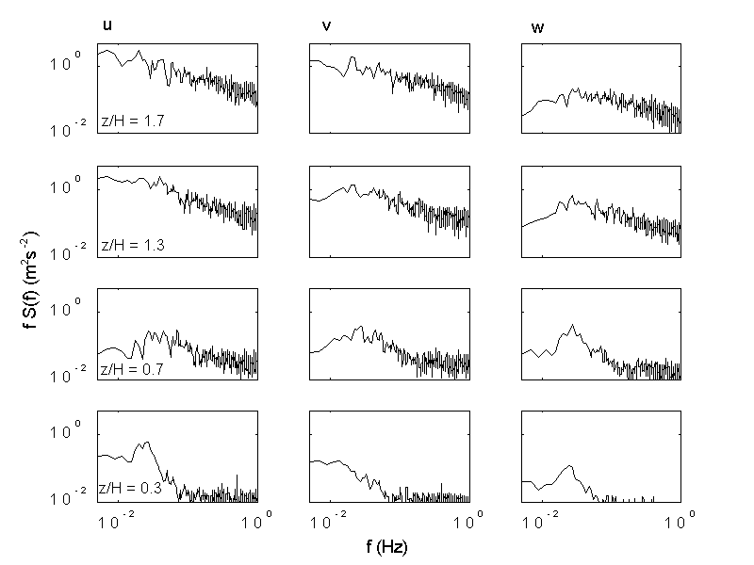

Figura 1. El tamaño de los exponentes en la escala es el mínimo tamaño de fuente permitido

Las ecuaciones deberán numerarse a la derecha entre paréntesis.

$\int{{}_{0}^{r_{2}}F(r,j)drdj=[{sr}_{2}}(2m_{o})]\int{{}_{0}^{¥}}\text{exp}(−λ|z_{j}−z_{i}|)λ^{−1}J_{1}({λr}_{2})J_{0}({λr}_{i}dλ)$ (3)

conclusiones

Liste las principales conclusiones. Recuerde dar el nombre solicitado al archivo que contiene este documento. Para el caso presente el documento deberá llamarse MarcelW.pdf o eventualmente MarcelW.doc. Si el mismo autor presentara más de un trabajo en calidad de primer autor, el primer trabajo deberá denominarse MarcelW1.pdf y así sucesivamente.
El formato preferido es un pdf, generado por Acrobat. Este formato comprime los archivos, haciendo más ágil su envío y evitando cualquier cambio involuntario en su contenido o configuración durante su manipulación posterior. Si no dispone de un programa adecuado para generar este tipo de archivos, envíe una versión en Word.

referencias

- Z. Morita and T. Tanaka: Thermodynamics of solute distributions between solid and liquid phases in iron-base ternary alloys; Transactions ISIJ, 1983, Vol 23, pp 824-833. (paper)
- H.T.Angus: “Cast Iron: Physical and engineering properties”; 1976, Butterworth & Co Ltd. (Libro)
- P. Liu y C. Lopez: Segregación de Ni en Aluminio; Anales SAM/CONAMET, 2004, pp 282-285. (artículo en acta de congreso)

